A TNT (Társadalmi Nemek Tudománya) Kutatócsoport, Angol-Amerikai Intézet

SZERETETTEL MEGHÍVJA ÖNÖKET A

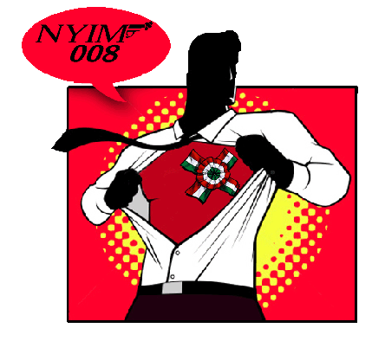
A magyar "férfiuralom"
terepei és határai
kONFERENCIÁRA
2012. szeptember 21- 22. péntek-szombat
MEGNYITÓ 14:00
HELYSZIN: KARI KONFERENCIATEREM, ADY TÉR

A KONFERENCIÁT MEGYNITJA
DR SZÁSZ GÉZA
Dékánhelyettes

